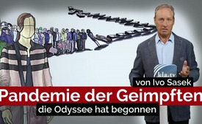
Medienkommentar
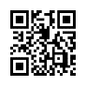
Pandemie der Geimpften – die Odyssee hat begonnen (von Kla.TV-Gründer Ivo Sasek)
Es irren gerade ganze Heerscharen Impf-Geschädigter quer durch das sogenannte Gesundheitssystem, mit Reisen von einer Stadt zur anderen, weil die Krankenkassen jede Zahlung ihrer „nicht anerkannten Krankheiten“ verweigern – es sei denn, die Impf-Geschädigten wären zu haarsträubenden Lügen bereit … Ein durch die STIKO verursachter Schweige-Skandal, der ans Licht der Öffentlichkeit gehört!
Gerade jetzt irren bereits Millionen Covid-Impfgeschädigte in aller Welt qualvoll umher und suchen Hilfe, aber diese wird ihnen von keiner Seite mehr zuteil. Zuallerletzt von der STIKO, sprich DER STÄNDIGEN IMPFKOMMISSION, die ja für die gesamte Bevölkerung großzügige Impfempfehlungen herausgegeben hat.
Der STIKO-Chef empfiehlt gerade allen Impfgeschädigten, jeden Zusammenhang ihres Schadens zu Impfungen zu verschweigen, damit ihnen geholfen werden kann. Aber auch dies nur in der bloßen Theorie und Augenwischerei.
Es gibt nämlich keine einzige Anlaufstelle mehr für Impfgeschädigte. Sie müssen alle Untersuchungen selbst bezahlen, weil ihre Impfschäden nicht als Krankheit anerkannt werden. Der Chef der STIKO höchstpersönlich sagt also, dass es nur dann kein Problem für Impfgeschädigte gibt, wenn sie keinerlei Zusammenhang zu einer Impfung herstellen. Wie ehrlich ist das denn? Damit legt er offen, warum so wenige Impfschäden registriert sind. Und auch der Landes-Gesundheitsminister rechtfertigt die Abwesenheit von Anlaufstellen für Impfgeschädigte.
So irren derzeit gerade Millionen von geschädigten Menschen teilweise schon zwei Jahre quer durch das sogenannte Gesundheitssystem. Sie reisen von einer Stadt zur anderen, weil sie nirgendwo mehr zur Behandlung und Diagnose angenommen werden und weil die Krankenkassen für die Behandlung der nicht anerkannten Krankheit nicht aufkommen.
Das Paul Ehrlich-Institut in Deutschland und die EMA in Europa anerkennen insbesondere COVID-19-Impfschäden wegen diffuser Krankheitsbilder nicht als Krankheit an. Die ganze Last wird nun den Opfern und Ärzten auferlegt. Zum Beispiel durch Thomas Mertens, den Chef der STIKO höchstpersönlich. Er schiebt nun die gesamte Verantwortung für das Problem der Betroffenen, denen nicht geholfen wird, der klinischen Medizin in die Schuhe. Diese müsse „eine Falldefinition schaffen“. Und dann kommt der Hammer. Ich zitiere ihn wörtlich (https://www.ardmediathek.de/video/zur-sache-baden-wuerttemberg/krank-nach-corona-impfung-werden-betroffene-im-stich-gelassen/swr-bw/Y3JpZDovL3N3ci5kZS9hZXgvbzE4NjMxNjI min 13:25-13:52, Ausschnitt bitte zeigen): „Was ich nicht ganz verstehe ist, warum bei der Behandlung dieser Krankheit die Kosten grundsätzlich nicht von der Krankenkasse getragen werden. Wenn jemand, wenn Sie (sagt er zu einer Betroffenen) zum Beispiel jetzt zum Arzt gegangen wären, und nicht gleich mit der Erkenntnis, dass es ein […Pause…] impfhervorgerufene Beschwerden, dann würden doch diese Behandlungen, die darauf folgen würden, sicherlich krankenkassenüblich sein.“
Man konnte in der kurzen Denkpause das zu vermeidende hässliche Wort „Impfschaden“ regelrecht heraushören. Mit dieser Empfehlung gibt der STIKO-Chef zu, dass es für Impfgeschädigte einen starken, regulatorisch erzeugten Anreiz gibt, ihre Symptome nicht in Zusammenhang mit einer Impfung zu stellen. Sonst werden sie mit Verweigerung der Kostenübernahme bestraft. Und so versinken gerade Millionen Betroffene in aller Welt im gezielt geplanten Chaos – ohne jede Hilfe, ohne jede Macht, ohne jedes Recht.
Und so entwickeln sich die chaotischen Zustände aktuell weiter in Zahlen. Es gilt an dieser Stelle aber zu bedenken, dass diese Zahlen wie immer ohne jede Dunkelziffer zu verstehen sind. Gemäß Expertisen, also spezifischen Fachstudien zu Dunkelziffern, müsste man den nachfolgenden Zahlen jeweils mindestens eine Null, etlichen sogar zwei Nullen hinzufügen:
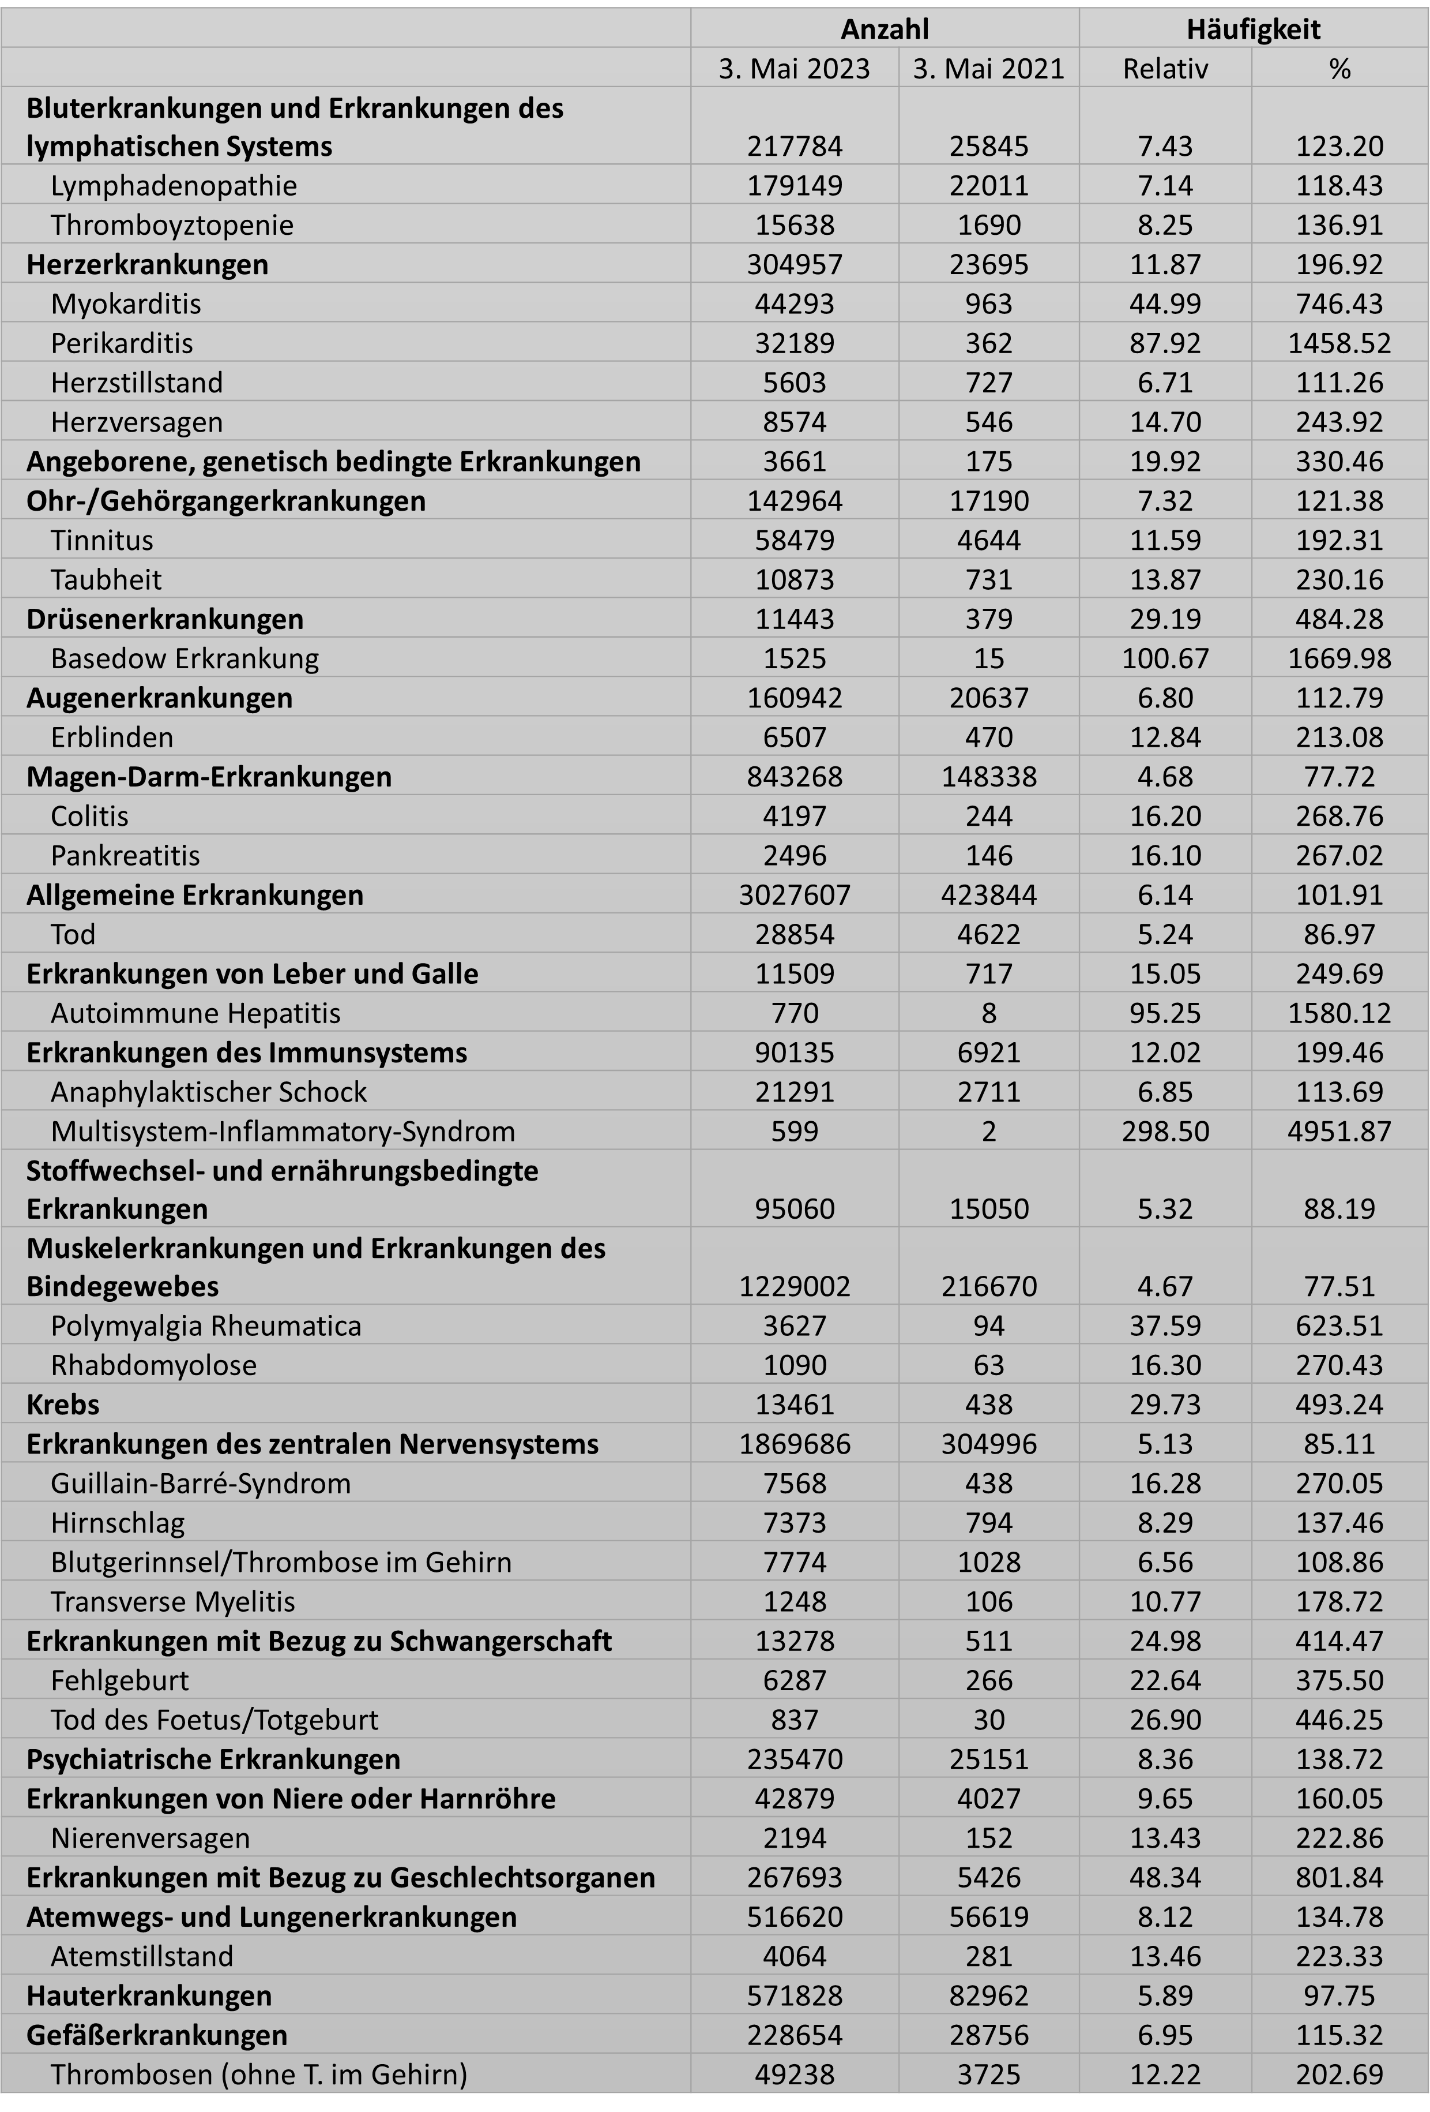
Offizielle Daten der WHO zeigen ein dramatisches Wachstum schwerer Erkrankungen nach COVID-19-Impfungen: bis zu 4600 %. Die hinten eingeblendete Liste fasst eine systematische Auswertung der WHO-Datenbank zusammen.
Es sind Nachweise, die derzeit rund 200 Studien zusammenfassen. Weitere 200+ Studien warten darauf, geprüft und aufgenommen zu werden. Die, die bereits ausgewertet sind, bezeugen eine Kausalität für 53 Krankheiten bzw. Krankheitsbilder. Sie können unten im Textfeld nachgelesen werden. Alle schweren Erkrankungen sind in dieser Datei zu finden, nebst Quellenangabe der wissenschaftlichen Arbeiten, die die Kausalität belegt haben.

Ausgangspunkt für diese systematische Analyse der Nebenwirkungen, die nachweislich vom COVID-19-Schuss ausgelöst werden, ist die Datenbank der WHO „VigiAccess“. In dieser Datenbank ist ein Teil der tatsächlich nach dem COVID-19-Schuss eintretenden gesundheitlichen Ereignisse erfasst, vermutlich irgendwo zwischen 10 % und 15 %. Die Datenbank der WHO wurde als Grundlage genutzt, um die durch den COVID-19-Schuss verursachte ZUNAHME verschiedener Erkrankungen und Klassen von Erkrankungen zu analysieren. So sind wir in der Lage, die Entwicklung der Meldungen für „Impf-Nebenwirkungen“ an die Datenbank der WHO abzubilden. Und zwar für den Zeitraum vom 3. Mai 2021 bis zum 3. Mai 2023, also für zwei volle Jahre.
Der Wert, der sich dabei ergibt, ist ein Wachstum um den Faktor 6,03: Die Anzahl der Meldungen von Erkrankungen, die in der Datenbank der WHO erfasst sind, ist von fast eineinhalb Millionen Meldungen am 3. Mai 2021 auf knapp zehn Millionen Meldungen am 3. Mai 2023 angewachsen. Beide Zahlen betreffen Erkrankungen, nicht einzelne Erkrankte. Zum 3. Mai 2023 waren in der Datenbank der WHO über fünf Millionen Berichte zu Nebenwirkungen erfasst. Diese Berichte umfassen somit in den meisten Fällen mehr als eine Erkrankung pro Person. So wird ermittelt, wie die Häufigkeit bestimmter Erkrankungen durch den COVID-19-Schuss beeinflusst wird.
Hätten COVID-19 Shots keinerlei gesundheitliche Konsequenzen, dann müssten sich die Meldungen, die bei der WHO eingehen, zufällig verteilen. Es dürfte keinerlei Unterschied im Gesamtwachstum oder im Wachstum einzelner Erkrankungen aufzufinden sein. Das bedeutet, die mathematisch errechneten Zahlen in der letzten Spalte der Tabelle müssten bei 100 liegen.
Wie die Tabelle zeigt, ist die Hypothese nicht richtig, sondern so falsch, wie sie nur sein kann. Für unterschiedliche schwere Erkrankungen ergeben sich exorbitante Unterschiede, z.B. eine überproportionale Meldung für das Basedow-Syndrom, einer Erkrankung der Schilddrüse, von 1.670 %, eine überproportionale Meldung von Perikarditis von 1.460 % und von Myokarditis von 746 %, eine überproportionale Meldung von Fällen autoimmuner Hepatitis nach dem COVID-19 Schuss von 1.580 % und eine exorbitante Steigerung bei dem häufig tödlich verlaufenden Multiinflammatory syndrome von 4.957 %. Krebs, mit einem Wachstum von 493 %
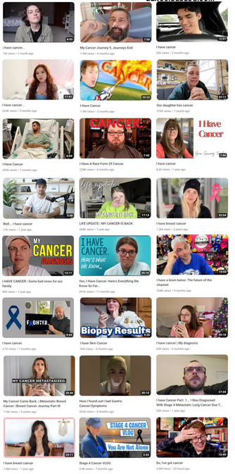
Apropos Krebs: Auch Hunderte von YouTubern, die während der Pandemie für Covid-Impfstoffe geworben haben, leiden jetzt an Turbo-Krebs. Viele von ihnen wurden von der Regierung und Big Pharma bezahlt, um ihre Anhänger davon zu überzeugen, dass die Einführung des Impfstoffs eine gute Sache sei. Seht euch einmal eine 1. Sammlung dieser nun weinenden Social-Influencer auf Pravda-TV an – ihnen nützt jetzt alles Geld der Welt nichts mehr und für sie kommt jede Rettung zu spät.

Zurück zu unserer Liste. Sie zeigt auch überproportional viele Meldungen, die den Tod von Föten oder Totgeburten zum Gegenstand haben – in Prozenten ausgedrückt 446 %, dann endlose Meldungen von Fehlgeburten, die weit über 375 % über die zu erwartenden Anzahl von Meldungen hinaus geklettert sind – auch sie zeichnen das erschreckende Bild einer medizinischen Einmischung, die im großen Stil Schaden anrichtet.

Es ist eigentlich egal, was man betrachtet: Schäden im lymphatischen System, Hirnschläge, Erkrankungen des zentralen Nervensystems, überall finden sich rote Lampen im Dauerblink-Modus.
Aber all solche Tragödien führen zu keiner wirklichen Hilfe. Sie sind eben Teil eines gewollten Chaos-Managements, das von längst angezeigten Machteliten nachweislich haargenau so geplant wurde. Wir befinden uns am höllischen Abgrund eines Weltzerstörung-Planes, der seit vielen Jahrzehnten gezielt umgesetzt wird. Prof. Bhakdi und alle möglichen haben das zeitnah angekündigt. Jetzt ist es da! Doch noch immer verweigern fast alle Staatsanwaltschaften dieser Welt gleichsam jede Anhandnahme, obgleich nachweislich zehntausende Strafanzeigen eingereicht wurden. Die Weltbevölkerung muss gemeinsam herausfinden, warum derzeit verschiedenste Varianten von Völkermorden durch Staatsanwaltschaften und Gerichte gleichsam gedeckt werden: Denn sie verweigern auch viele andere äußerst schwerwiegende Strafverfolgungen. Dies, obgleich Millionen leidende Menschen bezeugen, dass die Mobilfunkstrahlung durch WLAN, 4G-, 5G-Antennen usw. ihre Gesundheit geschädigt haben. Sie eröffnen auch keine Strafverfahren gegen die betrügerische Big-Pharma, obgleich tausende hochgradige Fachstudien deren mörderische Werke offengelegt und Strafverfolgungen gefordert haben. Auch um die konsequente Strafverfolgung zahlloser aufgedeckter Blutsekten mit ihren Ritualmorden drücken sich Staatsanwaltschaften und Justiz kategorisch herum. Und dies, obgleich immer wieder zahllose Opfer bezeugen, dass diese weltweiten Kinderhändler-Netzwerke existieren und dass Kinderschänderringe bis in die obersten Etagen von Regierungen und Machtträgern aller Gattung hineinreichen. Bis zum heutigen Tag verurteilen dieselben Justiz-Bevollmächtigten inzwischen uralte Soldaten des Dritten Reiches als Komplizen von Volksmördern, obgleich diese inmitten des Krieges nur unwissenden Gehorsam gegen ihre Vorgesetzten ausgeübt haben. Sie wären Deserteure gewesen, hätten sie das nicht getan.

Japan hat nun aber bereits eine Untersuchung der Covid-Impfungen angeordnet, da die Zahl der Todesfälle derart in die Höhe geschossen ist, dass sie von einer nationalen Krise sprechen: Ein zukunftsweisender Fall, in dem die Verschwörungstheorie von gestern zur Tatsache von heute erklärt wird: Die Mainstream-Medien berichten endlich über das, was wir schon immer wussten. Biden, Fauci und Gates haben uns mit Fehlinformationen gefüttert. Es gab eben keinen "Winter mit schweren Krankheiten und Todesfällen" für die Ungeimpften. In Wirklichkeit handelt es sich um eine Pandemie der Geimpften.
Neue Daten zeigen, dass die Zahl der Todesfälle in Japan um 400% gestiegen ist, seit Pfizer im letzten Jahr die dritte Dosis der Auffrischungsimpfung auf den Markt gebracht hat. „Die Zahl der überzähligen Todesfälle war etwa viermal so hoch wie in den Jahren 2017, 2018, 2019 und 2021“, heißt es in einem Bericht in The Exposé. Diese Statistiken haben das Establishment in Japan erschüttert. So werden also gerade offizielle Untersuchungen eingeleitet und Klagen vorbereitet. Die gesamte Weltbevölkerung muss sich in genau dieser Weise jetzt und heute vereinigen. Sie muss dieselben Maßstäbe an alle Machtträger aus Justiz und Aufsichtsbehörden anlegen, die sich aktuell noch immer verweigern.

Wir brauchen dringend neue und unabhängige Gerichtsinstanzen, die jede Deckung von bezeugten Völkermorden und heimlichen Kriegstreibereien fachgerecht ahnden. Doch, und dies ist vielleicht der allerschlimmste Teil der ganzen Tragödie: Die meisten unserer Zeitgenossen sind gleichsam einem tiefen hypnotischen Schlaf verfallen. Von früh bis spät starren sie bei jeder Gelegenheit in das verfluchte Display ihres Handys, bewegen sich von einem Strahlungsbereich zum nächsten. Dabei werden ihre Gedanken und Emotionen durch WLAN und Mobilfunkmasten permanent gedrosselt. Wenn das so weitergeht, werden die allermeisten erst aufmerken, wenn ihnen das hinterhältig geplante Chaos, die diabolisch geschürten Krankheiten, der finanzielle Ruin usw. direkt ins Haus stehen. Erst dann werden sie merken, was hier läuft. Doch dann wird es zu spät sein – es gibt ein Zuspät, ihr Lieben.
Ich zeige euch daher abschließend noch die jüngsten Bestrebungen der WHO und UN, wie sie sich unseren gleichgültig trägen Zustand zu Nutze machen. Denn ausgerechnet jene Institutionen, die gerade weltweit Millionen Menschen schwerst geschädigt haben, versuchen sich nun auch noch zur Alleinherrschaft hoch zu schwingen. Anstatt sich also vor allen zehntausenden unabhängigen Fachkräften zu beugen, ihre Fehler einzugestehen und sich zu ergeben wie ertappte Verbrecher, setzen sie gerade noch 1ns drauf. Wie ein Massenmörder, der alle Zeugen bedroht und umzubringen sucht, bedrohen nachfolgende Institutionen alle Zeugen der Wahrheit. Sie tun dies, indem sie Beschlüsse fassen, um alle wahren Fachstimmen und kompetenten Zeugen online und mit allen Mitteln mental auszuschalten. Auf diesem Weg hoffen sie den weltweit geforderten Verhaftungen und schweren Urteilssprüchen zu entgehen. Beachtet deren jüngsten »Fluchtpläne« in drei Schritten:
Der 1. fand am 31. Januar 2023 statt. In einem von der WHO empfohlenen Artikel in Foreign Affairs beraten Gesundheitswissenschaftler und Funktionäre ausgerechnet jene Regierungen, denen seit Covid-19 große Teile der Bevölkerungen nicht mehr vertrauen. Und zwar raten sie ihnen, in vertrauenswürdige Institutionen und Personen zu »investieren«, damit diese für Pandemiemaßnahmen werben. Kurz gesagt, verführt hier die WHO ausgerechnet jene Regierungen, die alles Vertrauen aufgebraucht haben, Schleichbewerber anzuheuern. So können sie gleichsam von all ihren »Leichen im Keller« ablenken – und alle betrogenen Völker sagen dazu laut: „Nein, so nicht! Nein, so nicht!“ Was die WHO jetzt braucht, sind keine Schleichbewerber, die auch noch neue PR für sie machen. Was es jetzt braucht, sind ganze Heeresverbände von Staatsanwaltschaften und Restjustiz-Beamte, die sich gegen die WHO erheben und endlich Anklage durchsetzen wegen der mutwilligen und verdeckten Massenverbrechen – da gilt es Strafanzeige nicht nur zu erheben, sondern durchzusetzen – und die WHO in ein gerechtes Gericht ziehen!
Am 31. Mai 2023, also genau vier Monate darauf, machten WHO-Mitglieder einen 2. Schritt in die falsche Richtung. Diesen konnten sie nur begehen, weil man die WHO zwischenzeitlich nicht fachgerecht aus dem Verkehr gezogen hatte. So verabschiedeten die Mitgliedstaaten auf der Weltgesundheitsversammlung in Genf eine Resolution. Diese fordert alle Regierungen und die WHO dazu auf, die Verhaltenswissenschaften verstärkt und systematisch zu nutzen. Dies mit dem Ziel, „gesundheitsbezogene Fehlinformation und Desinformation“ zu durchkreuzen und so die Nachfrage nach Impfstoffen sicherzustellen, nicht etwa unsere Gesundheit. Im Klartext heißt das, dass hier WHO-Mitglieder wider besseres Wissen einen Beschluss zur Manipulation der öffentlichen Meinung getroffen haben! Und wir sagen: Das genaue Gegenteil muss hier stattfinden! Die Öffentlichkeit muss noch restlos über die Verbrechen der WHO und ihrer Komplizen aufgeklärt werden.
Aber weil auch dieser Notwendigkeit nicht rechtzeitig entsprochen wurde, gingen diese Volksverwüster am 13. Juni 2023 gleich nochmals einen Schritt weiter. Denn an diesem Tag hat der UN-Generalsekretär António Guterres ein Programm vorgestellt. Mit diesem will die Weltorganisation dafür sorgen, dass Inhalte aus den Online-Plattformen und Medien verschwinden, die den „empirisch gestützten Konsens über Fakten, Wissenschaft und Wissen“ stören. Denn deren Fähigkeit, „mit Desinformation wissenschaftlich etablierte Fakten zu untergraben“ sei „ein existenzielles Risiko für die Menschheit“. Wieder im Klartext bedeutet das, dass die UN den EU-Ansatz zur Online-Zensur weltweit noch restlos durchsetzen will! Und die Zensur geht natürlich wie gewohnt einzig gegen all die wirklich unabhängigen Wissenschaftler und freien Medien. Also gegen diejenigen, die den ganzen Weltbetrug von Big Pharma und dem gesamten Impfwesen durchschaut haben und endlich ans Licht bringen möchten. Weil auch hier der geforderte öffentliche Diskurs konsequent verweigert wurde, oder dann in einem allzu geringen Rahmen stattgefunden hat, versuchen sich die frechen Mörder gerade durch einen Generalangriff unantastbar und zugleich allmächtig zu machen. Darum muss auch hier das genaue Gegenteil geschehen: Diese Schwerstverbrecher müssen endlich durch all die echt unabhängigen Wissenschaftler überführt werden. Es müssen die Desinformationen der wahren Verbrecher durch den empirisch gestützten Konsens echter und unabhängiger Wissenschaftler ans Licht gebracht werden. Denn die Big Pharma- und WHO-Verbrecher sind es doch, die konsequent alle echten, wissenschaftlich etablierten Fakten untergraben haben. Diejenigen, die während der gesamten Covid-Plandemie die Völker gepeinigt, den Mittelstand schwerst geschädigt und Millionen Menschen gesundheitlich verletzt, überdies Zehntausende getötet haben – diese allein sind doch ein existenzielles Risiko für die Menschheit. Wenn die Weltbevölkerung jetzt also nicht geschlossen zur Tat schreitet und wirklich unabhängige Gerichte einberuft, ist sie in Kürze verloren. Es gibt keinen Weg daran vorbei: All die Gesetze und Justizeinrichtungen, die während der Plandemie nicht gegriffen haben, weil sich die Bevollmächtigten um nichts geschert haben, ja, die nachweislich trotz zehntausenden Strafanzeigen keinen Finger gerührt haben, die müssen aus ihrer Machtposition abgezogen werden. Die betrogenen Völker müssen sie allesamt wegen Hochverrats als fristlos abgesetzt erklären.
Wenn wir das nicht tun, werden diese Finsterlinge ihre Pläne zur totalen Entmachtung aller freien Aufklärer und jeder heilsamen Wahrheit noch restlos durchsetzen. Alle echte Wissenschaft wird dann zu Ende sein. Genau dies wollen wir miteinander verhindern, okay? Wer immer mit unterstützen will, der mache Schulterschluss mit all jenen freien Wissenschaftlern, Rechtsdiensten und freien Medien. Also mit denen, die noch den Mut, die Courage besitzen, dieser ganzen Welt-Gesundheitsverschwörung die Stirn zu bieten.
Es kann zurzeit nur 1 korrektes praktisches Verhalten all diesem geschürten Unheil gegenüber geben: Nimm diese Sendung und verbreitete sie wo immer Du nur kannst. Macht dasselbe mit all unseren Top-Sendungen von Kla.TV. In unseren zwölf Rubriken findest Du Offenlegungen über viele weitere Formen dieses gezielt geschürten Chaos. Werde in irgendeiner Weise verbindlich, indem Du Dich z. B. heute noch über «Kla.TV – Aktiv werden!» (www.kla.tv/aktiv-werden) meldest. Beteilige Dich an diesem Aufklärungskampf, solange die totale Zensur noch nicht da ist – sie könnte aber schon morgen bittere Realität werden, gedeckt vom Gesetz. Das wäre dann das Problem, das wir hätten.
Ich bin Ivo Sasek, der seit 47 Jahren vor Gott steht

Vetopedia, die freie Enzyklopädie der Gegenstimmen. Vetopedia erstellt eine Übersicht über Impfschadensfälle. So lässt sich prüfen, ob diese in der realen Praxis tatsächlich nur so selten auftreten, wie sie von offiziellen Stellen zugegeben werden.
Nutzen auch Sie die Gegenstellungsplattform Vetopedia.org um Ihnen bekannte Schadensfälle zu melden. Machen Sie diese Möglichkeit unter Impfgeschädigten bekannt, damit Impfschadensfälle nicht länger verschwiegen, sondern öffentlich gemacht werden.
Jetzt auf www.vetopedia.org
von is.
Quellen:
Auswertung der WHO-Datenbank
https://sciencefiles.org/2023/05/04/bis-zu-4600-daten-der-who-zeigen-dramatisches-wachstum-schwerer-erkrankungen-nach-covid-19-shot-erste-systematische-auswertung-der-who-datenbank/
Stiko-Chef empfiehlt Impfgeschädigten, zu schwiegen:
https://norberthaering.de/news/mertens-post-vac/
https://www.ardmediathek.de/video/zur-sache-baden-wuerttemberg/krank-nach-corona-impfung-werden-betroffene-im-stich-gelassen/swr-bw/Y3JpZDovL3N3ci5kZS9hZXgvbzE4NjMxNjI
Youtuber leiden an Turbokrebs:
https://www.pravda-tv.com/2023/06/hunderte-von-youtubern-die-waehrend-der-pandemie-fuer-covid-impfstoffe-geworben-haben-leiden-jetzt-an-turbo-krebs/
Youtuber Hank Green – Empfehlung für Impfung: https://www.youtube.com/watch?v=IxCHv7T_mao
https://thecovidblog.com/2023/05/26/hank-green-43-year-old-social-media-influencer-who-inspired-millions-of-fans-to-get-the-injections-diagnosed-with-hodgkin-lymphoma/
Youtuber Hank Green – Krebsdiagnose:
https://www.youtube.com/watch?v=x6a4hMyiwBo
YouTube-Paar - „Krocks In The Kitchen“ – Empfehlung für Impfung ab Min. 8:28: https://www.youtube.com/watch?v=WxRbe0h7WFY
YouTube-Paar „Krocks In The Kitchen“ – Krebsdiagnose: https://www.youtube.com/watch?v=prB1wDKXiVI
https://thecovidblog.com/2022/07/11/krocks-in-the-kitchen-youtuber-jessica-krock-diagnosed-with-post-injection-stage-iii-ovarian-cancer/
US-Youtuber "Technoblade" – Empfehlung für Impfung ab Min. 9:07: https://www.youtube.com/watch?v=g9_aYyEDMD0
US-Youtuber "Technoblade" an Krebs verstorben: https://www.spiegel.de/netzwelt/gadgets/technoblade-bekannter-minecraft-youtuber-stirbt-mit-23-jahren-a-5a4ee992-5040-4035-9efc-46c349d256a1
Grace Helbig – Empfehlung für Impfung ab Min. 1:51: https://rumble.com/v2z3570-thousands-of-youtubers-who-pushed-covid-jabs-now-have-turbo-cancers.html
Grace Helbig – Krebsdiagnose: https://www.youtube.com/watch?v=QG2nTvma-ZE
Japan ordnet Untersuchung der Covid-Impfungen an:
https://telegra.ph/Das-ist-eine-nationale-Krise-Japan-ordnet-Untersuchung-der-Covid-Impfungen-an-da-die-Zahl-der-Todesf%C3%A4lle-in-die-H%C3%B6he-schie%C3%9Ft-06-10
„Fluchtpläne“ von WHO und UN:
norberthaering.de/news/globallistening-project/
Das könnte Sie auch interessieren:
#Impfschaden - www.kla.tv/Impfschaden
#Impfen - Impfen – ja oder nein? Fakten & Hintergründe ... - www.kla.tv/Impfen
#IvoSasek - Ivo Sasek - Gründer von Kla.TV und vielem mehr... - www.kla.tv/IvoSasek
#STIKO - STIKO - Ständige Impfkommission - www.kla.tv/STIKO
#Medienkommentar - www.kla.tv/Medienkommentare
Kla.TV – Die anderen Nachrichten ... frei – unabhängig – unzensiert ...
- was die Medien nicht verschweigen sollten ...
- wenig Gehörtes vom Volk, für das Volk ...
- tägliche News ab 19:45 Uhr auf www.kla.tv
Dranbleiben lohnt sich!
Kostenloses Abonnement mit wöchentlichen News per E-Mail erhalten Sie unter: www.kla.tv/abo
Sicherheitshinweis:
Gegenstimmen werden leider immer weiter zensiert und unterdrückt. Solange wir nicht gemäß den Interessen und Ideologien der Systempresse berichten, müssen wir jederzeit damit rechnen, dass Vorwände gesucht werden, um Kla.TV zu sperren oder zu schaden.
Vernetzen Sie sich darum heute noch internetunabhängig!
Klicken Sie hier: www.kla.tv/vernetzung
Lizenz: Creative Commons-Lizenz mit Namensnennung
Verbreitung und Wiederaufbereitung ist mit Namensnennung erwünscht! Das Material darf jedoch nicht aus dem Kontext gerissen präsentiert werden. Mit öffentlichen Geldern (GEZ, Serafe, GIS, ...) finanzierte Institutionen ist die Verwendung ohne Rückfrage untersagt. Verstöße können strafrechtlich verfolgt werden.

